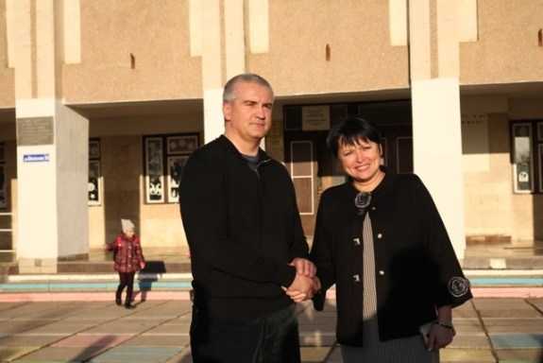
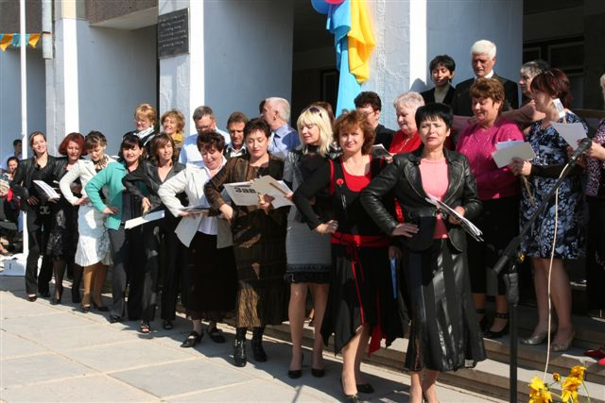
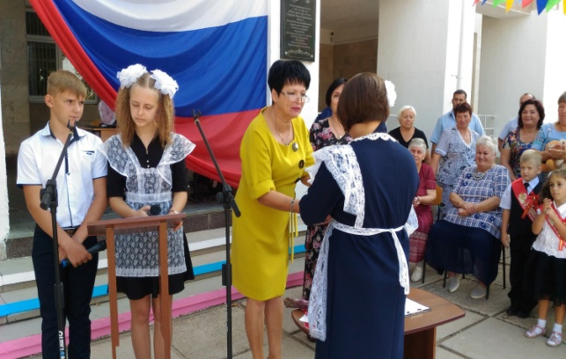

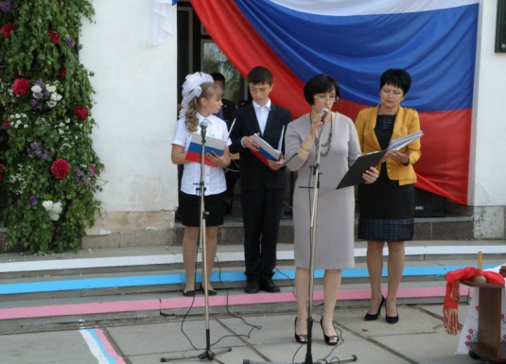
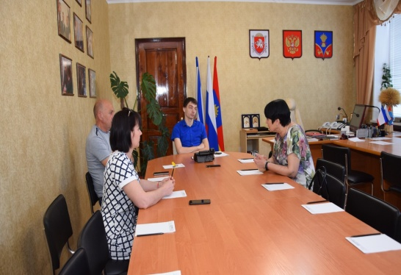

Наш адрес:
ул, Энгельса, д. 21
п. Красногвардейское
телефон: 2 -48 – 34

Составил библиограф: Кубаткина, Е., 2021 год.
МБУК «ЦБС»
Красногвардейского район РК

Серия «Портреты наших
земляков»

ЖАЖДА ПОИСКА
Достойные люди Красногвардейской Земли
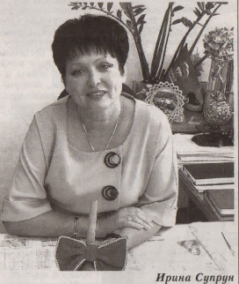

Супрун Ирина Егоровна
директор МБОУ «Александровская школа»

Ирина Егоровна создала неповторимую школьную атмосферу, где все радует глаз, где все подчинено главной цели: создать для ребят идеальные условия для учебы и отдыха. И главный вдохновитель всех школьных дел, творческий наставник коллектива, его душа Ирина Егоровна Супрун, которая возглавила школу в 1998 году. Она мечтала быть учителем, обучая в детстве своих кукол грамоте, помогая одноклассникам, представляя себя взрослой учительницей, и ее мечта осуществилась. После окончания Херсонского педагогического института в 1987 году по распределению работала учителем русского языка и литературы в селе Александровка, где трудится до сих пор. Ирина Егоровна стала не просто учителем, а настоящим профессионалом, постоянно совершенствующим свое мастерство, свой педагогический талант. Учительское поприще для Ирины Егоровны – не просто работа, это поистине великое служение благородному делу воспитание новых поколений.
Более 30 лет педагогической деятельности остались позади… Много это или мало для жизни учителя, а впоследствии директора. Руководство по достоинству оценило педагогический труд Ирины Егоровны. Среди множества государственных наград хочется отметить нагрудный знак «Отличник образования», нагрудный знак «А.А. Захаренко», почетное звание «Заслуженный работник Автономной Республики Крым», Благодарность Председателя Государственного Совета Республики Крым, нагрудный знак «Почетный работник воспитания и просвещения Российской Федерации».
Прекрасные организаторские способности, знание психологии людей помогают ей увлечь педагогический коллектив общим делом. Особая черта Ирины Егоровны – обостренное чувство нового. Она обладает каким-то неугасающим инновационным импульсом, удивительным чувством нового. В настоящее время ни у кого не вызывает сомнения, что эффективное развитие системы образования в нашей стране зависит исключительно от высокопрофессиональных людей, таких как Ирина Егоровна Супрун.
За годы педагогической деятельности из простого учителя Ирина Егоровна выросла в современного и успешного руководителя. Требовательная к себе, к коллегам. Её работоспособность, неутомимая жажда инноваций, интерес и соучастие к каждому члену коллектива вызывает заслуженный авторитет обучающихся, учителей, односельчан.
Необыкновенная, мужественная и отзывчивая женщина. Достойная дочь, замечательная мать, воспитавшая двух прекрасных сыновей. Своей интеллигентностью, высокой культурой, умением слушать и слышать другого человека она сумела создать вокруг себя атмосферу взаимопонимания, творчества, поиска.

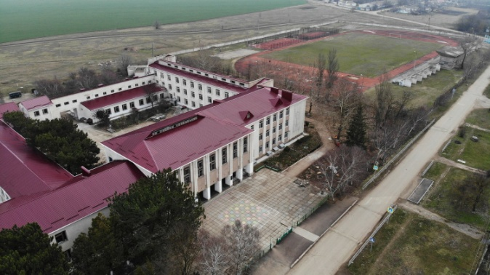
МБОУ «Александровская школа»

